**Tarjetas de asociación (presencial y fase de socialización)**

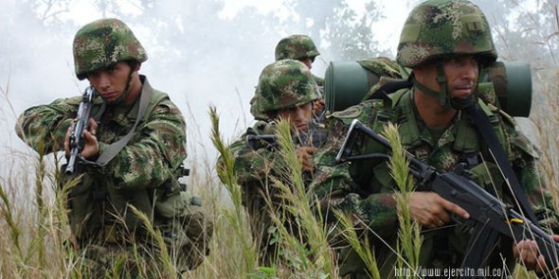1. Relacione las siguientes tarjetas (imágenes) con sus experiencias personales, en caso de que no pueda relacionarlas intente imaginarse como podría llegar a ser la experiencia con los distintos actores. En cualquiera de los dos casos, sea muy específico de dónde, cuándo y cómo se desarrolló o se desarrollaría el encuentro.

[Imagen 1.](http://emisoraejercito.mil.co/sites/default/files/styles/image_news/public/images/19%20julio%20militares.jpg?itok=zEXtzgSL) [Imagen 2.](https://www.fac.mil.co/sites/default/files/pictures/imagen_384.jpg)

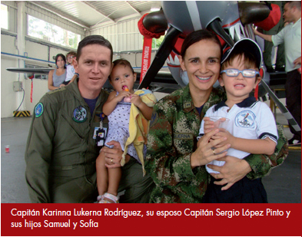

[Imagen 3.](http://images.123hdwallpapers.com/20151202/black-smoke-white-background-abstract-1600x1000.jpg)

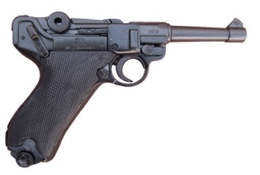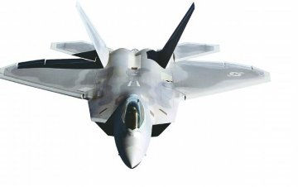

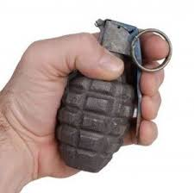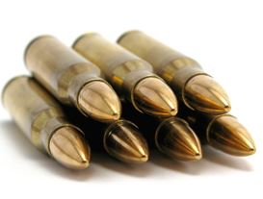

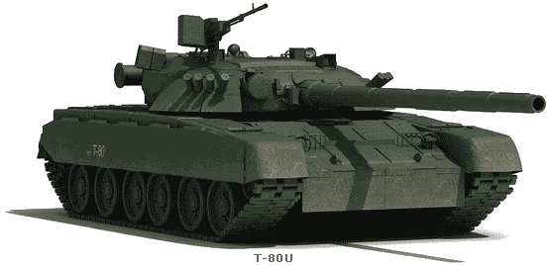

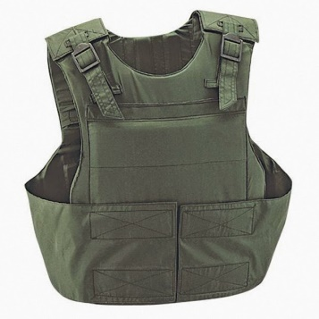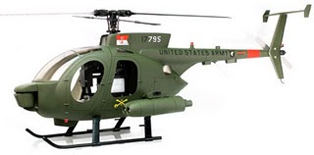

[Imagen 4.](http://www.cubadebate.cu/wp-content/uploads/2010/09/mono-jojoy11.jpg) (Son lo mismo las siguientes imágenes, por qué si o por qué no, ¿Quiénes son para usted, es el uniforme que los hace ser quiénes son?).

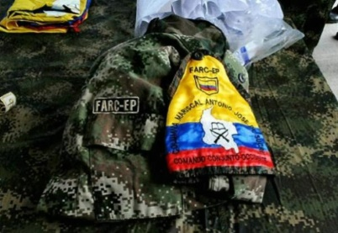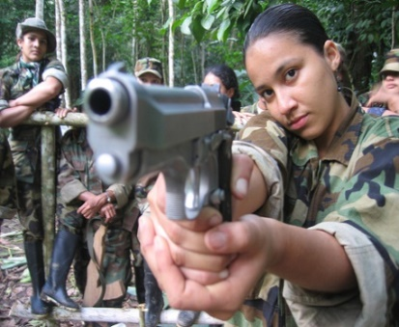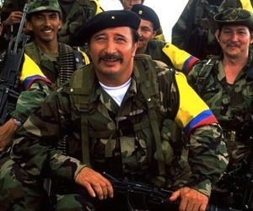

[Imagen 5.](http://3.bp.blogspot.com/-P6sUMhgwHbc/T5oJZy1ZujI/AAAAAAAAADc/Erj0pvDJ72k/s1600/Banner-soldados5-2012.jpg) (Son lo mismo las siguientes imágenes, por qué si o por qué no. ¿Quiénes son para usted, es el uniforme que los hace ser quiénes son?).

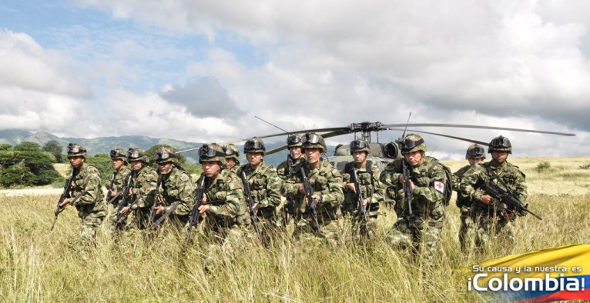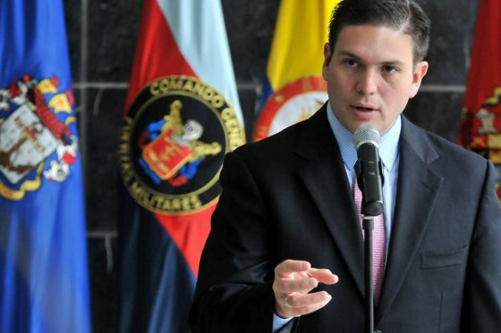

[Imagen 6.](http://partidoliberalcolombiano.info/Portals/0/EasyDNNNews/7387/250300p445EDNMainpartidostodos.jpg) (Les gustaría hablar de alguno en particular, tal vez contar alguna experiencia o suceso particular)



[Imagen 8.](http://3.bp.blogspot.com/-K4IxPp7RoLc/UhRHeEsUS8I/AAAAAAAAe5I/KgnE2hOoHVE/s1600/Logos.+Dictadura+medi%C3%A1tica.jpg) (Les gustaría hablar de alguno en particular, tal vez contar alguna experiencia o suceso particular)







Imagen 9. (Ahora dibujo o describa su enemigo del conflicto, si es que tiene. Y diga por qué es su enemigo, qué le hizo y por qué, según usted, pudo hacerlo)